Undersøg jeres påvirkning af klimaet
Gå ind på hjemmesiden https://www.footprintcalculator.org/home/en
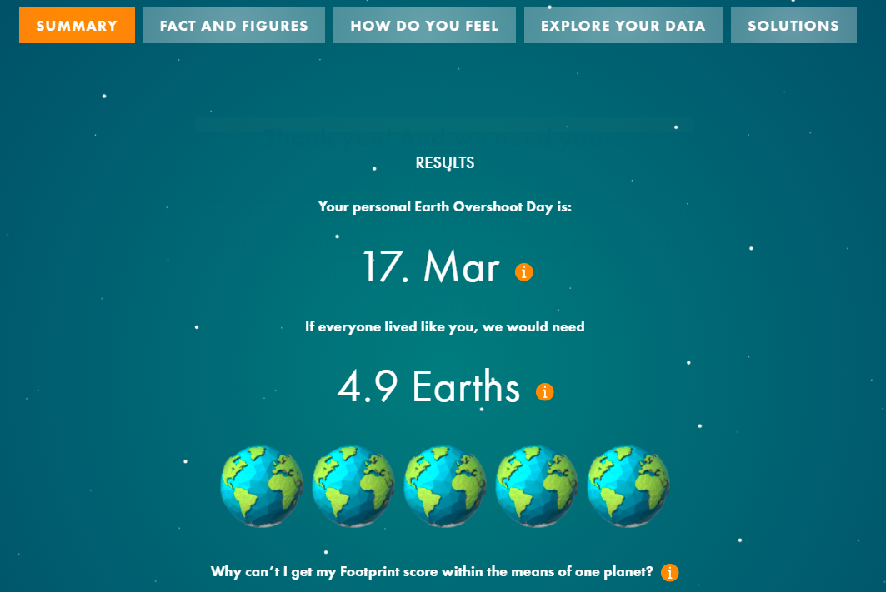
- Undersøg her jeres Earth overshoot day og hvor mange kloder det krævede, hvis alle levede som jer.

- Fact and figures – økologiske fodaftryk i globale hektarer.

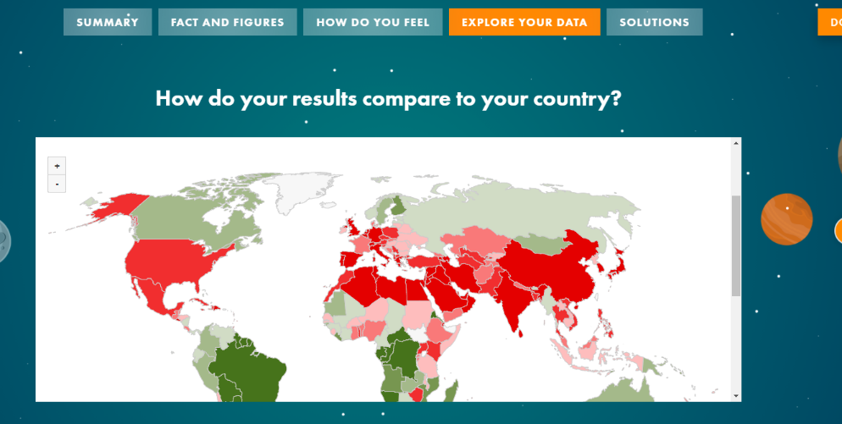
- Explore your data: Her skal I undersøge flere landes økologiske fodaftryk og sammenligne dem.

Skriv alt jeres data ned (evt. sæt det ind som screenshot). Så gennemgår vi det på klassen.

